Sesión | CE.SO.2025.3
Fecha | 26 de junio de 2025
Hora | 10:00 horas
Modalidad | Modalidad híbrida, es decir, tanto de manera presencial en las instalaciones de la Secretaría Ejecutiva del Sistema Estatal Anticorrupción de Jalisco, ubicada en Av. de los Arcos, No. 767, C.P. 44520, Guadalajara, Jalisco, México; como mediante el uso de herramientas tecnológicas, y se transmitió a través del canal de YouTube: https://www.youtube.com/watch?v=_JZ2drpfuHI&ab_channel=SistemaEstatalAnticorrupci%C3%B3ndeJalisco

Con apego a lo dispuesto en el artículo 32, numerales 1 y 5, de la Ley del Sistema Anticorrupción del Estado de Jalisco, así como en los artículos 23 y 26 del Estatuto Orgánico de la Secretaría Ejecutiva del Sistema Estatal Anticorrupción de Jalisco, y previa convocatoria emitida el 20 de junio de 2025, quienes integran la Comisión Ejecutiva de la Secretaría Ejecutiva del Sistema Estatal Anticorrupción de Jalisco, en adelante la “Comisión Ejecutiva”, se reunieron en su Tercera Sesión Ordinaria de 2025, bajo el siguiente

Orden del Día:

- Lista de asistencia, declaratoria de quorum y apertura de la Sesión.
- Lectura y, en su caso, aprobación del Orden del Día.
- Lectura y, en su caso, aprobación y firma del Acta de la Sesión Ordinaria celebrada el 10 de abril de 2025.
- Presentación, para conocimiento, del seguimiento de Acuerdos.
- Presentación, para conocimiento, del Segundo Transitorio de los Lineamientos Generales para el Uso de la Plataforma de Seguimiento a la Implementación de la Política Estatal Anticorrupción de Jalisco (SI-PEAJAL) y las acciones derivadas de ello.
- Presentación, para conocimiento, de los avances en el desarrollo de la herramienta tecnológica impulsada por la Secretaría Ejecutiva del Sistema Estatal Anticorrupción de Jalisco, orientada a la explotación de los datos integrados en los sistemas que conforman la Plataforma Digital Nacional.
- Presentación, para conocimiento, de los avances del sistema de denuncias públicas de faltas administrativas y hechos de corrupción (Sistema 5) de la Plataforma Digital Nacional.
- Asuntos generales.
- Acuerdos.
- Clausura de la Sesión.

- Lista de asistencia, declaratoria de quorum y apertura de la sesión.

En lo que respecta al primer punto del Orden del día, el Mtro. Gilberto Tinajero Díaz, Secretario Técnico de la Secretaría Ejecutiva del Sistema Estatal Anticorrupción de Jalisco (SESAJ), en lo ulterior “Secretario Técnico”, saludó y agradeció la participación de quienes integran la Comisión Ejecutiva en su Tercera Sesión Ordinaria, misma que se llevó a cabo de manera híbrida conforme a lo dispuesto en los artículos 23 y 26 del Estatuto Orgánico de la Secretaría Ejecutiva del Sistema Estatal Anticorrupción de Jalisco.

Acto seguido el Secretario Técnico señaló que, con fundamento en lo dispuesto por el artículo 33, fracción XIII, del Estatuto Orgánico de la SESAJ, solicitó el apoyo del Mtro. Roberto Orozco Gálvez, Coordinador de la Oficina del Secretario Técnico de la SESAJ, para llevar a cabo la conducción y moderación de la sesión.

Posteriormente, el Mtro. Roberto Orozco Gálvez, verificó la asistencia de los siguientes integrantes de la Comisión Ejecutiva:

NOMBRE | CARGO | ASISTENCIA
Mtra. Neyra Josefa Godoy Rodríguez | Integrante del CPS | Presencial
Mtro. Miguel Ángel Hernández Velázquez | Integrante del CPS | Presencial
Lic. Mónica Lizeth Ruíz Preciado | Integrante del CPS | Presencial
Mtro. Arturo Antonio Ríos Bojórquez | Integrante del CPS | Virtual
Mtro. Gilberto Tinajero Díaz | Secretario Técnico de la SESAJ | Presencial

El Mtro. Roberto Orozco Gálvez, hizo del conocimiento que asistieron cinco personas integrantes de la Comisión Ejecutiva, 4 de ellas de manera presencial y 1 de manera virtual, por lo que informó que existió el quorum legal requerido para sesionar, de conformidad con lo dispuesto por el Artículo 32, numerales 1 y 5, de la Ley del Sistema Anticorrupción del Estado de Jalisco, así como en el Artículo 23, fracción V, del Estatuto Orgánico de la Secretaría Ejecutiva del Sistema Estatal Anticorrupción de Jalisco.

En consecuencia, el Secretario Técnico declaró abierta la Tercera Sesión Ordinaria de la Comisión Ejecutiva de la Secretaría Ejecutiva del Sistema Estatal Anticorrupción de Jalisco, siendo las 10:03 horas del día jueves 26 de junio del año 2025.

- Lectura, y en su caso, aprobación del Orden del Día.

Para el desahogo de este punto, el Mtro. Roberto Orozco Gálvez, dio lectura al Orden del día de la sesión, el cual fue proyectado en pantalla:

- Lista de asistencia, declaratoria de quorum y apertura de la Sesión.
- Lectura y, en su caso, aprobación del Orden del Día.
- Lectura y, en su caso, aprobación y firma del Acta de la Sesión Ordinaria celebrada el 10 de abril de 2025.
- Presentación, para conocimiento, del seguimiento de Acuerdos.
- Presentación, para conocimiento, del Segundo Transitorio de los Lineamientos Generales para el Uso de la Plataforma de Seguimiento a la Implementación de la Política Estatal Anticorrupción de Jalisco (SI-PEAJAL) y las acciones derivadas de ello.
- Presentación, para conocimiento, de los avances en el desarrollo de la herramienta tecnológica impulsada por la Secretaría Ejecutiva del Sistema Estatal Anticorrupción de Jalisco, orientada a la explotación de los datos integrados en los sistemas que conforman la Plataforma Digital Nacional.
- Presentación, para conocimiento, de los avances del sistema de denuncias públicas de faltas administrativas y hechos de corrupción (Sistema 5) de la Plataforma Digital Nacional.
- Asuntos generales.
- Acuerdos.
- Clausura de la Sesión.

Habiendo dado lectura al Orden del día, y al no existir observaciones o comentarios al respecto, el Mtro. Roberto Orozco Gálvez dio lectura a la propuesta de acuerdo y lo sometió a votación de manera económica.

A.CE.2025.9

Se aprueba el Orden del día de la Sesión Ordinaria de fecha 26 de junio de 2025.

Quienes estuvieron a favor lo manifestaron levantando la mano. En consecuencia, las personas integrantes de la Comisión Ejecutiva aprobaron por unanimidad el Orden del día, y se continuó con el siguiente punto.

- Lectura y, en su caso, aprobación y firma del Acta de la Sesión Ordinaria celebrada el 10 de abril de 2025.

En el desahogo del tercer punto del orden del día, el Mtro. Roberto Orozco Gálvez señaló que el acta referida fue compartida con antelación vía correo electrónico, y mencionó que en esta ocasión no se recibieron observaciones. El Secretario Técnico consultó si habría algún comentario al respecto; y al no haberlo, solicitó al Mtro. Roberto Orozco dar lectura al acuerdo y someterlo a aprobación de manera económica.

El Mtro. Roberto Orozco dio lectura al siguiente acuerdo:

A.CE.2025.10

Se aprueba el Acta de la Sesión Ordinaria celebrada el 10 de abril de 2025.

Quienes estuvieron a favor lo manifestaron levantando la mano. En consecuencia, las personas integrantes de la Comisión Ejecutiva aprobaron por unanimidad, en votación económica, el acta en referencia.

4. Presentación, para conocimiento, del seguimiento de Acuerdos.

Con relación al cuarto punto del orden del día, el Mtro. Roberto Orozco Gálvez, presentó en pantalla el cuadro correspondiente al seguimiento de acuerdos.

Año | Número y fecha | Asunto | Estado
2023 | A.CE.2023.14, de 27.07.2023 | Se aprueba la propuesta ejecutiva del Grupo Especializado de Municipios en Materia Anticorrupción (GEMMA), que presenta el Secretario Técnico para que inicien las actividades correspondientes a generar análisis y propuesta de políticas públicas en el ámbito municipal de conformidad a lo establecido en el artículo 31, fracción XIII de la Ley del Sistema Anticorrupción del Estado de Jalisco, así como los principios transversales de Gobierno Abierto y participación social de la PEAJAL. | En proceso  Se han obtenido los resultados de las etapas de recopilación de la información que formarán parte del Estudio Especializado del Grupo Especializado Municipal en Material Anticorrupción.
2024 | A.CE.2024.15, de 29.08.2024 | Se aprueba el proyecto de indicadores para el seguimiento y evaluación de la Política Estatal Anticorrupción de Jalisco. | En proceso  En el mes de mayo fue entregado de manera oficial, vía correo electrónico, el análisis del Dr. Alfonso Hernández y el Dr. Iván Salas, sobre la viabilidad temática y técnica de la propuesta de indicadores asociados a los objetivos específicos de la Política Estatal Anticorrupción de Jalisco.  La Dirección de Prospectiva y Políticas Públicas ya se encuentra en el análisis de esta información para identificar los ajustes que se realizarán a la propuesta de indicadores referida, para posteriormente ponerla a consideración de Comité Coordinador para su presentación y, en su caso, aprobación.
 | A.CE.2024.18, de 17.10.2024 | Se acuerda llevar a cabo una sesión de trabajo con las personas integrantes del Comité de Participación Social, previo envío de la información relativa a los formatos aprobados por el Comité Coordinador del Sistema Nacional Anticorrupción, mediante los cuales se inscribirán los datos en el Sistema Nacional de Servidores Públicos y Particulares sancionados (S3) de la Plataforma Digital Nacional. | En proceso  En espera de la publicación oficial de la declaratoria de inicio de funciones del Sistema 3 en el Diario Oficial de la Federación.  Una vez publicada, se procederá a coordinar la reunión de trabajo con las personas integrantes del Comité de Participación Social, para discutir la operatividad de los formatos aprobados por el Comité Coordinador del Sistema Nacional Anticorrupción.
2025 | A.CE.2025.4, de 10.04.2025 | Se aprueba el Orden del día de la Sesión Ordinaria de fecha 10 de abril de 2025. | Concluido
 | A.CE.2025.5, de 10.04.2025 | Se aprueba el Acta de la Sesión Ordinaria celebrada el 14 de febrero de 2025. | Concluido  Acta publicada y disponible en:  https://www.seajal.org/comision-ejecutiva/sesiones/
 | A.CE.2025.6, de 10.04.2025 | Se aprueba la propuesta del proyecto de actualización de los contenidos e incremento de oferta formativa que integra el Programa modelo de capacitación en materia anticorrupción disponible en Aula virtual Anticorrupción (AVA). | Concluido
 | A.CE.2025.7, de 10.04.2025 | Se aprueba la propuesta de vista pública de la Plataforma de Seguimiento a la Implementación de la PEAJAL (SiPEAJAL). | Concluido
 | A.CE.2025.8, de 10.04.2025 | Se aprueba el Proyecto de Evaluaciones a la Política Estatal Anticorrupción de Jalisco y los Programas Marco de Implementación. | Concluido

A partir de la información proyectada en pantalla, el Mtro. Roberto Orozco Gálvez informó que para el acuerdo A.CE.2023.14, se reporta que se han obtenido los resultados de las etapas de recopilación de la información que formará parte del Estudio Especializado del Grupo Especializado Municipal en Material Anticorrupción (GEMMA).

Por su parte el Secretario Técnico mencionó que se configuró la iniciativa para que la Secretaría Ejecutiva realizara un estudio sobre el papel de los Municipios en la Política Anticorrupción, como resultado de ello se inició una serie de trabajos que han llegado prácticamente a su conclusión, por lo cual cedió el uso de la voz a la Dra. Blanca Fátima del Rosario Hernández Morales, Directora de Coordinación Interinstitucional de la SESAJ, quien presentó los resultados de la investigación realizada.

En el uso de la voz la Dra. Fátima, indicó que el documento final se está procesando, y puso a la vista de quienes integran la Comisión Ejecutiva el seguimiento a las etapas metodológicas y las diversas actualizaciones del avance del estudio especializado.

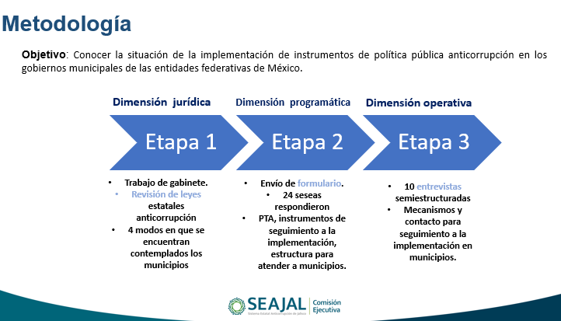

En el mismo sentido, la Dra. Fátima informó los resultados de acuerdo a las dimensiones de las diferentes etapas como se pueden apreciar en las siguientes láminas:

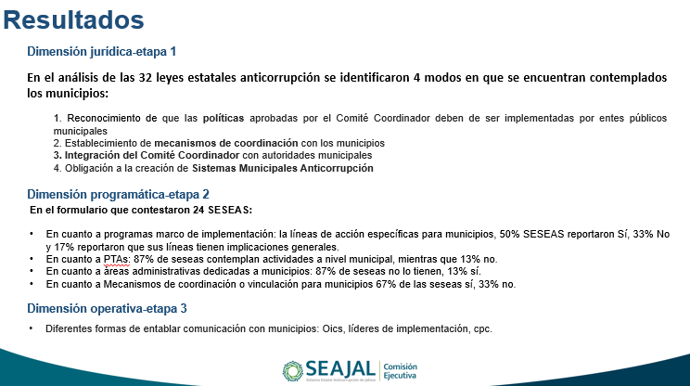

Puntualizó que se encontraron 4 modos, o 4 tipos, en que se articulan o se da la articulación entre los sistemas anticorrupción locales y los municipios a través de la implementación de la Política Estatal Anticorrupción, mismos que describió en la siguiente lámina:

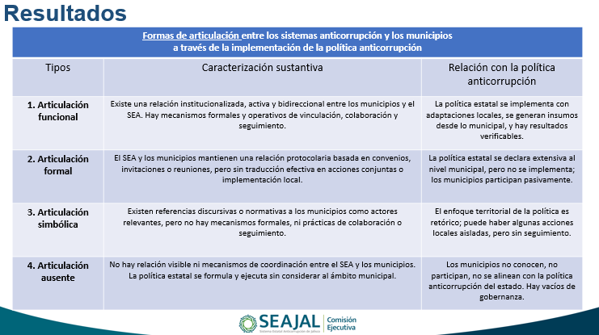

Destacó que los resultados, a groso modo, tienen un enfoque de coordinación interorganizacional; es decir, al parecer los sistemas locales pueden tomar acuerdos de una manera eficiente dentro de los órganos que conforman el Comité Coordinador, pero al momento de bajar los acuerdos a la implementación de políticas, los entes públicos se encuentran con un paradigma vertical que sigue permanente en la administración pública local, federal, etc., por lo que sugirió que habría que repensar la forma en la que están constituidos los sistemas desde la norma hasta la operación para poder completar el círculo de la política pública, en donde los acuerdos bajan en ejecución hacia los municipios, y cómo enfrentar dos paradigmas: uno sistémico para la toma de decisiones, y un paradigma jerárquico y vertical de la administración pública, que es como opera en realidad la referida administración.

En ese sentido, la Dra. Fátima enfatizó que la implementación de las políticas públicas anticorrupción a nivel municipal se caracterizan por una heterogeneidad institucional, con una diferencia de capacidades institucionales, jurídicas y operativas. Mencionó que no existe una política anticorrupción en clave municipal y que en algunos programas marco se contempla a los municipios, en tanto que en otros no.

Puntualizó que uno de los resultados que se había manejado desde el año anterior, es que los órganos internos de control son los actores clave para los territorios, y con la reforma a las leyes de transparencia dichos órganos se vuelven claves.

Detalló que la incorporación municipal de las políticas anticorrupción tiende a ser marginal, en el sentido de que los esfuerzos que realizan las Secretarías Ejecutivas y los Comités de Participación Ciudadana se convierten en un trabajo aislable, donde a la hora de operar hay una descoordinación, porque no se ha institucionalizado hacia el desarrollo de los acuerdos.

En el mismo sentido destacó que hay una ausencia de incentivos, de presupuesto y seguimiento, que aumenta la fragmentación en las políticas anticorrupción; fenómeno que comparten las políticas gubernamentales cuando se enfrentan a nivel municipal.

Así mismo, que las Secretarías Ejecutivas que tienen un perfil proactivo buscan la forma de cómo territorializar las acciones y entablar un nivel de coordinación en la administración pública jerárquica municipal, no obstante, el riesgo de que estos esfuerzos queden aislados genera que no tengan un rendimiento a largo plazo, particularmente ante el cambio de administración de las Secretarías Ejecutivas.

Destacó los retos en la siguiente lámina:

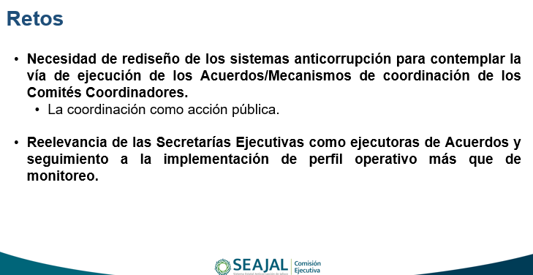

El Secretario Técnico añadió que se tuvo la generosa participación de secretarias y de secretarios técnicos de 24 entidades, de las cuales con 8 se hicieron reuniones y entrevistas, lo cual arroja un panorama nacional, en el que están los datos de Jalisco, dado que para poder citar a Jalisco era importante verlo en el bosque nacional.

Señaló que los datos se han compartido con la Secretaría Ejecutiva del Sistema Nacional Anticorrupción (SESNA), y se está en espera de la publicación en el portal de la Secretaría Ejecutiva, lo que pone en relevancia la recomendación que hizo el Comité Coordinador respecto de los Sistemas Municipales Anticorrupción, toda vez que busca una organización y operación no burocratizando, sino utilizando las instancias ya existentes. Citó que en Jalisco hay una solución óptima de cara a la evaluación de la Política Estatal Anticorrupción de Jalisco; y en su momento al rediseño de la Política y los programas marco teniendo en cuenta lo municipal.

Por otro lado la Mtra. Neyra Josefa Godoy Ramírez, integrante de la Comisión Ejecutiva, propuso en la manera de lo posible, colocar en el Orden del día de la Asamblea Nacional Anticorrupción, el tema para la construcción de las comisiones que hay en los Comités de Participación Ciudadana, así como lo señala la Mtra. Raquel Sapién, en donde presentaron una suerte de diagnóstico situacional con otros actores enfatizando el trabajo con los municipios, para trabajar en las líneas de acción que suben y bajan desde los sistemas estatales a los municipios.

El Secretario Técnico respondió que por supuesto que sí, indicó que es importante tomar en cuenta lo aludido por la Mtra. Neyra, y precisó que hay lineamientos para proponer y subir temas al orden del día de la Asamblea Nacional Anticorrupción. Advirtió que el sentido de la petición es un sí, pero que falta nutrir más el estudio, y subirse como un acuerdo de Comité Coordinador con todos los tramos de preparación que ello significa.

Expuesto el punto de seguimiento de acuerdo, el Mtro. Roberto Orozco cedió el uso de la voz al Mtro. Erick de Jesús López Montes, Director de Prospectiva y Políticas Públicas de la SESAJ, para que ampliara la información relativa al acuerdo A.CE.2024.15.

Por su parte el Mtro. Erick de Jesús López Montes, informó que, en cuanto a la aprobación del anteproyecto de indicadores, el pasado mes de mayo se recibieron las aportaciones, las valoraciones temáticas y técnicas con las que apoyaron el Dr. Iván Salas y el Dr. Alfonso Hernández, los resultados de la investigación que ellos realizaron, por lo que la Dirección de Prospectiva y Políticas Públicas ya se encuentra realizando el análisis de la información.

Puntualizó que en todo momento, tanto en la valoración temática como en la recepción de la información por parte de la SESAJ, se ha hecho conforme lo marca la metodología, y en consecuencia lo que sigue es hacer la valoración y los ajustes correspondientes. Expresó un agradecimiento muy particular tanto al Dr. Iván Salas y el Dr. Alfonso Hernández, por sus valiosas aportaciones al tener en cuenta algunas alertas de indicadores que sufrirán cambios por las reformas en materia de transparencia.

Finalizó mencionando que, una vez que se concluya la nueva versión de los indicadores, será puesta a consideración del Comité Coordinador, con el análisis completo que hacen los Doctores Iván Salas y Alfonso Hernández, así como todo el control de cambios que la SESAJ haga al anteproyecto de indicadores.

El Secretario Técnico añadió que, se espera que en la sesión de agosto, o a más tardar en la de septiembre, someter ya a consideración del Comité Coordinador la aprobación de estos indicadores de la Política Estatal Anticorrupción de Jalisco y sus programas marco de implementación.

Continuando con el seguimiento de acuerdos, el Mtro. Roberto Orozco, cedió el uso de la voz al Mtro. Miguel Ángel Juárez Tello, Director de Tecnologías y Plataformas de la SESAJ.

Respecto al acuerdo A.CE.2024.18 el Mtro. Miguel Juárez, indicó que se tiene contemplado realizar una sesión de trabajo con los integrantes del Comité de Participación Social. Precisó que se está a la espera de que se emita la declaratoria de inicio de funciones del sistema S3, habida cuenta que ya fueron aprobados los formatos que indican los datos del sistema, y también se deberán emitir lineamientos para el registro de la información.

El Secretario Técnico añadió que derivado de pláticas con el Mtro. Miguel Juárez, se ha estado esperando esa declaratoria desde hace meses y lo que se plantea es tener esa reunión de trabajo para abordar los demás elementos.

Informó que hay muchas propuestas de la SESNA en la Plataforma Digital Nacional, declaró que se está conteniendo a no desarrollarla con los integrantes de la Comisión Ejecutiva en razón de no contar con la declaratoria de inicio de funciones, que aunque es vital, se puede ir explorando los demás elementos, indicó que en los próximos días se hará una convocatoria revisando fecha con los integrantes de la Comisión Ejecutiva para desarrollar una reunión de trabajo y que se conozcan todos los elementos que se vienen operando a reserva de la declaratoria.

Finalmente, el Mtro. Roberto Orozco manifestó que el resto de los acuerdos se encuentran concluidos con lo cual se está en la posibilidad de pasar al siguiente punto del orden del día.

5. Presentación, para conocimiento del Segundo Transitorio de los Lineamientos Generales para el Uso de la Plataforma de Seguimiento a la Implementación de la Política Estatal Anticorrupción de Jalisco (SI-PEAJAL) y las acciones derivadas de ello).

El Secretario Técnico indicó que este punto es muy importante dado que desde hace un año se ha estado a la espera de este momento, por lo que cedió el uso de la voz a la Dra. Blanca Fátima del Rosario Hernández Morales, Directora de Coordinación Interinstitucional de la SESAJ, para que haga la exposición correspondiente.

Por su parte, la Dra. Blanca Fátima del Rosario Hernández Morales señaló que es atribución de la Comisión Ejecutiva conocer y aprobar las propuestas de mecanismos de suministro, intercambio, sistematización y actualización de la información en materia de fiscalización y control de recursos públicos, de prevención, que es justamente el objetivo de la plataforma el control y disuasión de faltas administrativas y hechos de corrupción.

Informó que la Plataforma SI-PEAJAL se aprobó el año pasado y que es toda una estrategia de cómo el Comité Coordinador va a dar seguimiento a la implementación de la Política Estatal Anticorrupción de Jalisco (PEAJAL). Puntualizó que con la plataforma se logra un sistema integral, desde ayudar de manera intuitiva al servidor público a cómo identificar sus actividades anticorrupción en sus rutinas institucionales, registrarlas en un sistema digital, y que el mismo sistema digital sea la ventana del Comité Coordinador para dar seguimiento a la implementación en el Estado de Jalisco y, al mismo tiempo, sistematizar la información utilizando como clave las 91 líneas de acción de la PEAJAL. Precisó que se aprobó a través de los lineamientos generales para su uso, mismos que fueron publicados el 29 de agosto de 2024 en el periódico oficial.

Por otro lado, mencionó que la plataforma cumple con toda la misión integral de la implementación, y que lo que ocurrirá el martes 1 de julio será el cumplimiento del segundo transitorio de los lineamientos que aprobó el Comité Coordinador, artículo que se puso a la vista en pantalla y que contempla lo siguiente:

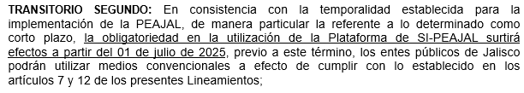

En el mismo sentido la Dra. Fátima indicó que lo que sigue es que el Presidente del Comité Coordinador, en representación del Comité de Participación Social del Sistema Estatal Anticorrupción de Jalisco, y el Secretario Técnico, enviarán un oficio en conjunto, donde se avisará a los entes públicos el inicio de operaciones de manera formal y obligatoria para todos, del uso de la plataforma para reportar o registrar actividades anticorrupción. Esta plataforma albergará los Programas Institucionales Anticorrupción (PIA´s).

Resaltó que después de un trabajo totalmente operativo, de todos los días, de las 2 Coordinaciones Interinstitucionales tanto Estatal como Municipal, con sesiones por Zoom y asesorías telefónicas, van aproximadamente 100 registros en proceso y 65 ya concluidos, ya firmados hasta el momento. Destacó que se espera que el martes 1 de julio se envíe el oficio, con lo que habrá muchas contestaciones de parte de los entes públicos designando el enlace para empezar a operar la plataforma.

En el uso de la voz, el Secretario Técnico agradeció a la Dra. Fátima y puntualizó que es un tema que no es desconocido, ya que se ha venido presentando en sesiones de Comisión Ejecutiva y se ha venido retroalimentando, lo cual da muestra de dos grandes áreas de intervención, la más importante la de Coordinación Interinstitucional, los Talleres de Implementación, los programas institucionales desde Política Pública y el soporte tecnológico; porque finalmente es una plataforma tecnológica y la Dirección de Tecnologías y Plataformas de la SESAJ tiene un rol muy importante.

Destacó que, por lo que ve a la Coordinación de Fomento a la Cultura de la Integridad, ésta tomará un rol muy importante. Finalmente, en el derecho a saber se tiene que conocer en qué cantidad y en qué tipo de líneas de acción de los ejes, los entes públicos de Jalisco están avanzando y están trabajando; puntualizó que luego vendrá el procesamiento de datos, el análisis de datos, la explotación de éstos para que el Comité Coordinador tenga el panorama y saber qué tipo de entes están activando las líneas de acción y cuáles de ellas a través de qué actividades, para posteriormente evaluarlos.

Expresó que por lo anteriormente referido es una visión sistémica resultado del trabajo de todas las partes del sistema, cumpliendo los acuerdos del Comité Coordinador.

6. Presentación para conocimiento, de los avances en el desarrollo de la herramienta tecnológica impulsada por la Secretaría Ejecutiva del Sistema Estatal Anticorrupción de Jalisco, orientada a la explotación de los datos integrados en los sistemas que conforman la Plataforma Digital Nacional.

En el desarrollo del sexto punto del Orden del día, el Secretario Técnico cedió el uso de la voz al Mtro. Miguel Ángel Juárez, Director de Tecnologías y Plataformas de la SESAJ, para realizar una presentación preliminar, con el mismo propósito de las precisiones y observaciones de los integrantes de la Comisión Ejecutiva.

Por su parte el Director Miguel Ángel Juárez, describió el marco normativo de la herramienta tecnológica, apoyándose en la proyección en pantalla de la lámina siguiente:

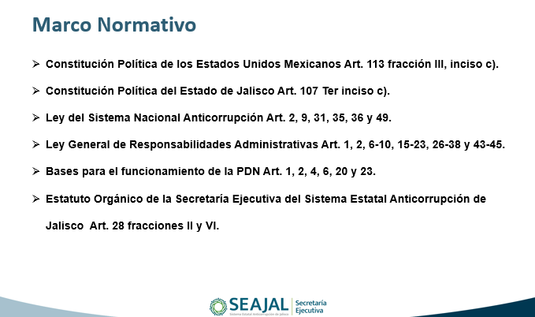

Así mismo, precisó la política sectorial mediante la siguiente lámina:

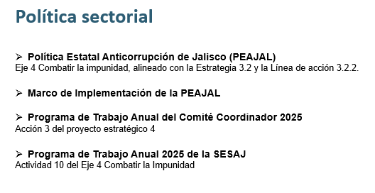

En el mismo tenor, el Mtro. Miguel Juárez expresó que el objetivo general del proyecto es: Diseñar y desarrollar un Sistema de Inteligencia orientado al análisis y explotación de datos provenientes de la Plataforma Digital Nacional del Sistema Nacional Anticorrupción, con el propósito de fortalecer las funciones de prevención y detección de faltas administrativas y hechos de corrupción en los Órganos Internos de Control del ámbito municipal.

De igual manera, señaló que los objetivos específicos son: Fortalecer la gestión de riesgos en los Órganos Internos de Control municipales mediante el análisis sistemático de los datos disponibles en la Plataforma Digital Nacional; Proveer a los OIC municipales de mecanismos automatizados de alerta temprana que fortalezcan su capacidad para prevenir y detectar posibles irregularidades administrativas o hechos de corrupción; Generar información procesable a nivel municipal mediante el aprovechamiento de los datos disponibles en la Plataforma Digital Nacional; Reducir la discrecionalidad y aumentar la trazabilidad en los procesos de control y fiscalización.

Puntualizó que el Sistema de Inteligencia es una herramienta tecnológica modular y escalable desarrollada por la SESAJ, orientada a fortalecer las capacidades de los Órganos Internos de Control (OICs) municipales para prevenir y detectar faltas administrativas y hechos de corrupción. Agregó que el alcance en análisis de datos es una minería de datos estructurados de la PDN. Señaló que la generación de algoritmos de clasificación y semaforización de riesgos y tendría una visualización georreferenciada e interactiva por municipio y contará con reportes automatizados con indicadores clave. Destacó que la Interoperabilidad va de la mano con la integración modular con sistemas S1, S2, S3 y S6 de la PDN; y será compatible con datos abiertos, respetando el marco legal de transparencia y protección de datos.

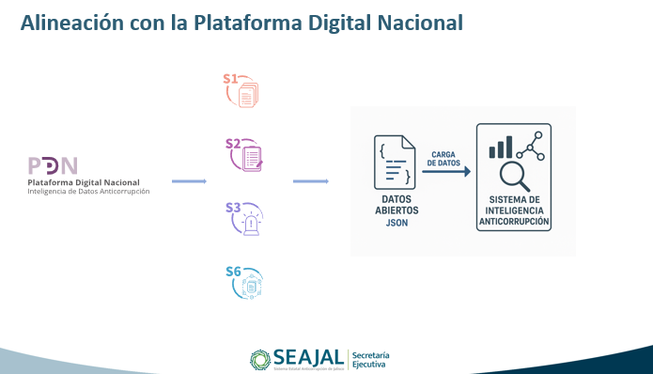

En esa tesitura, informó que el Sistema contempla una capa de integración y limpieza de datos que permitirá la recolección, estandarización y depuración de la información contenida en los sistemas S1, S2, S3 y S6 de la Plataforma Digital Nacional. Señaló que la capa de análisis será automatizada, lo que genera algoritmos de análisis, minería de datos y reglas lógicas para la detección de patrones relevantes, lo que permitirá desarrollar funcionalidades avanzadas como mapa de riesgos; un sistema de alertas tempranas y un panel de indicadores e informes dinámicos.

El Secretario Técnico informó la incorporación del Mtro. Arturo Ríos Bohórquez de manera física, en virtud de que lo había hecho de manera virtual en el inicio de la sesión, y le dio la bienvenida.

Posteriormente, indicó que el proyecto presentado por el Mtro. Miguel Juárez está contemplado en el Plan de Trabajo Anual del Comité Coordinador 2025, por lo que se está en el diseño y preparación; y puntualizó el sentido de utilidad para el sector gubernamental de la Plataforma Digital Nacional, habida cuenta que lo tecnológico permite muchas cosas. Sin embargo enfatizó que en lo que se está trabajando es en abarcar lo jurídico, en virtud de que hay mucho manejo de datos personales y sensibles, y señaló que se está en la mejor disposición de proponer, colaborar, de visualizar algún elemento, así como de atenderlo.

Asimismo, añadió que la plataforma ha causado interés de los Sistemas Locales Anticorrupción, dado que han empezado a consultar, sobre todo en las zonas del norte del país en dónde se ha presentado, dado que tiene un grado de innovación al presentar específicamente lo que cada ente público está realizando. Puntualizó que hoy en día la única vía de revisión por los Estados es la Plataforma Digital Nacional, concretamente en el tablero de interconexión, únicamente en lo que tiene que ver con la PDN.

Al no existir más comentarios al respecto, se continuó con el siguiente punto del Orden del día.

7. Presentación, para conocimiento, de los avances del sistema de denuncias públicas de faltas administrativas y hechos de corrupción (Sistema 5) de la Plataforma Digital Nacional

El Secretario Técnico expresó que este tema es muy parecido al punto anterior, solo que de manera concreta la Secretaría Ejecutiva del Sistema Nacional Anticorrupción, ha solicitado que se le dé difusión para ir ampliando su conocimiento y encontrando sus fortalezas y áreas de oportunidad, por lo que cedió la voz al Mtro. Miguel Ángel Juárez Tello, Director de Tecnologías y Plataformas de la SESAJ.

En el uso de la voz el Mtro. Miguel señaló que los objetivos del sistema son los que se describen en la siguiente lámina:

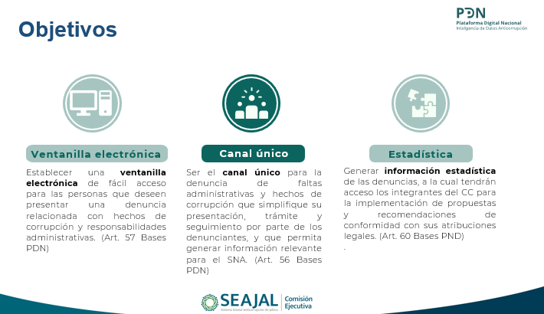

En el mismo sentido precisó cuáles son las fuentes de información que se están consultando y lo describió en la siguiente lámina:

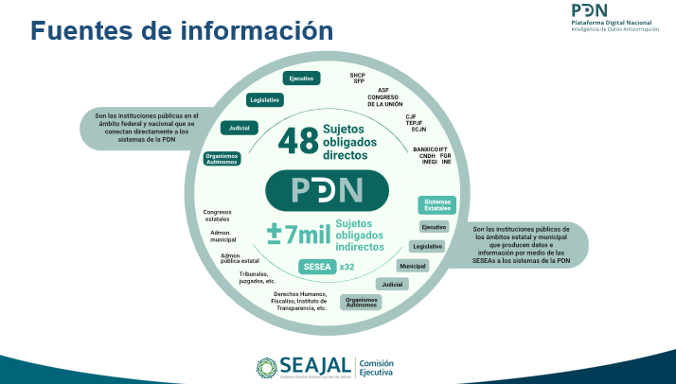

De igual forma, presentó las consideraciones para la presentación de denuncias que describió en la siguiente lámina:

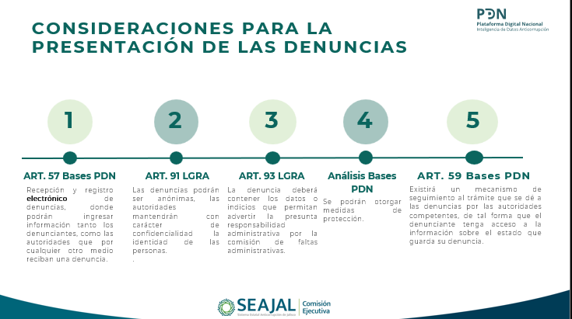

En el uso de la voz, el Mtro. Miguel Ángel Hernández Velázquez informó que respecto al punto 5 en el seguimiento en las sesiones del Comité de Participación Social (CPS) se da cuenta de las denuncias que se reciben, y cuando son de carácter estatal se turnan al Órgano Interno de Control correspondiente, o en su caso a la Fiscalía, y se pide a las autoridades que se les esté informando para que en la sesiones del CPS se informe al ciudadano del tratamiento de su denuncia, lo cual es la forma en que se les da seguimiento. Por lo anterior preguntó cuál iba a ser el tratamiento que se les iba a dar a las denuncias, en virtud de saber quién es competente o no.

Por su parte el Mtro. Miguel Juárez, señaló que se presenta como un avance y lo que se plantea es que existan procesos automatizados para la presentación de denuncias, por lo que se sugiere agotar ciertos pasos que incluyan la clasificación, para que el sistema tenga elementos de inteligencia artificial, y derivarse automáticamente con la debida competencia de la presentación de la denuncia.

El Secretario Técnico añadió que se está en la fase de pilotaje, y en la reunión pendiente que se tenga con Comisión Ejecutiva se abordará también el tema. Puntualizó que el S4 y S5 son los dos sistemas más rezagados de la Plataforma Digital Nacional, y mencionó que lo que se está haciendo a nivel nacional en el alertamiento de denunciantes o medidas de protección se irán concretizando.

También propuso generar un taller con aliados estratégicos que permitan hacer un ejercicio de sistematización para posteriormente compartirlo con la SESNA. Señaló que hay entidades de la República que cuentan con Plataformas Estatales de Sistemas de Denuncia que tendrán que armonizarse.

En el mismo sentido, la Mtra. Neyra Godoy Rodríguez indicó que, como lo refirió el Secretario Técnico, ya hay plataformas con el vocacionamiento encauzado hacia la recepción de denuncias, lo que genera tener experiencia con relación a los papeles o roles de las instancias en cuanto a las denuncias y su tratamiento, así como en el proceso técnico y jurídico de las lecciones que se puedan compartir.

El Secretario Técnico profundizó que Jalisco no cuenta con una plataforma estatal, por lo que se está a la espera de lo que arrojen las herramientas nacionales y que se está avanzando mucho en el Estado de Jalisco sobre todo en el S1. Y resaltó que en cuanto al S6, se tiene un reto muy importante con la Secretaría de Administración que tiene toda la parte de compras del Poder Ejecutivo centralizado y en muchos casos descentralizado. Por lo que se está abierto a recibir opiniones y proyectos que eventualmente se suban al Comité Coordinador.

El Mtro. Miguel informó que se está trabando también la generación de formatos para la presentación de denuncias, y dijo que deberá reunirse con actores interesados en el Sistema 5 para evaluar los mecanismos de interoperabilidad y coordinación para la gestión de las denuncias.

Al no existir más comentarios al respecto, se continuó con el siguiente punto del Orden del día.

8. Asuntos generales

En el octavo punto del Orden del día el Secretario Técnico consultó si existía algún asunto que tratar; al no haberlo, solicitó continuar con el siguiente punto del orden del día.

- Acuerdos.

En su Tercera Sesión Ordinaria de 2025, quienes estuvieron presentes e integran la Comisión Ejecutiva llegaron a los siguientes acuerdos:

A.CE.2025.9
Se aprueba el Orden del día de la Sesión Ordinaria de fecha 26 de junio de 2025.

A.CE.2025.10
Se aprueba el Acta de la Sesión Ordinaria celebrada el 10 de abril de 2025.

10. Clausura de la Sesión.

Agotados todos los puntos del Orden del día, y no habiendo más asuntos que tratar, el Secretario Técnico dio por clausurada la Tercera Sesión Ordinaria de la Comisión Ejecutiva de la Secretaría Ejecutiva del Sistema Estatal Anticorrupción de Jalisco, siendo las 11:09 horas del jueves 26 de junio de 2025.

Comisión Ejecutiva de la Secretaría Ejecutiva del Sistema Estatal Anticorrupción de Jalisco

Gilberto Tinajero Díaz
Secretario Técnico de la Secretaría Ejecutiva
del Sistema Estatal Anticorrupción de Jalisco

Neyra Josefa Godoy Rodríguez  Integrante del Comité de Participación Social |  | Miguel Ángel Hernández Velázquez Integrante del Comité de Participación Social
Mónica Lizeth Ruíz Preciado Integrante del Comité de Participación Social |  | Arturo Antonio Ríos Bojórquez Integrante del Comité de Participación Social

La presente hoja de firmas corresponde al Acta de la Tercera Sesión Ordinaria de la Comisión Ejecutiva de la Secretaría Ejecutiva del Sistema Estatal Anticorrupción de Jalisco, celebrada el jueves 26 de junio de 2025, que obra en 17 fojas, incluyendo la presente.

